Taula rodona “El testimoni d’una refugiada rwandesa i l’estat actual de la querella contra 40 militars rwandesos”

Dia: divendres 11 d'abril
Hora: 1/4 de 9 del vespre
Lloc: Can Met. C/ Sant Vicenç, 30 de Figueres
Participants: Jordi Palou-Loverdos, Juan Carrero i Marie Béatrice Umutesi.

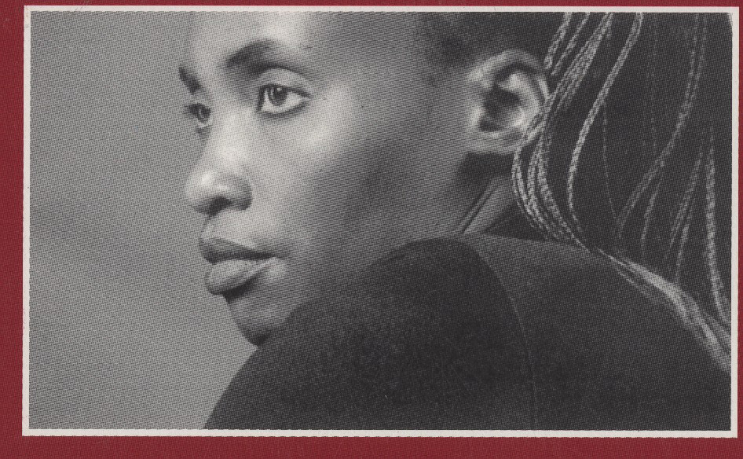
Marie-Béatrice Umutesi

Tema: el testimoni d'una refugiada rwandesa i estat actual de la querella contra 40 militars rwandesos per la mort de 9 ciutadans de l’Estat espanyol (entre ells el pare català Quim Vallmajó).
Organitza: GEES (Grup d'empordanesos i empordaneses per la Solidaritat)
Qui són els participants:
Jordi Palou-Loverdos és advocat i mediador de conflictes, és el representant legal i portaveu de les víctimes en la querella presentada el febrer de 2005 a l'Audiencia Nacional, i portaveu del Fòrum Internacional per la Veritat i la Justícia a l'Àfrica dels Grans Llacs.
Juan Carrero és president de l’esmentat Fòrum, va ser candidat al Nobel per la Pau. És promotor de la querella.
Marie-Béatrice Umutesi és autora del llibre “Fugir o morir al Zaire” on relata com va fugir perseguida pel govern rwandès i va travessar a peu 2.000 km del Congo (República Democràtica del Congo, abans anomenat Zaire). Va néixer a Byumba (Rwanda) l'any 1959. Sociòloga de formació, treballava en desenvolupament rural abans de fugir al Kivu (RDC) el 1994. El 1996 els camps de refugiats van ser destruïts i va haver de tornar a fugir. Actualment viu a Bèlgica. En el seu llibre es pot llegir: “Quin és el camí que ens va conduir fins aquests drames? Quines són les raons de la tragèdia dels refugiats rwandesos, oblidats, negats, per la comunitat internacional? Des de la infància i, més tard, als inicis de la meva vida adulta a la Universitat de Rwanda i després a la Universitat Catòlica de Lovaina a Bèlgica, he sentit i experimentat el pes de totes les contradiccions que minen la societat rwandesa tota sencera. Tanmateix, no em podia imaginar que arribaríem fins allà. Res no m'havia preparat per a l'exili i el sofriment. Cap persona, d'altra banda, es pot preparar a ser presa per la tempesta de la història, a ser perseguida sense pietat i hostilitzada cada dia. He travessat l'infern, he conegut l'horror, i ara que me n'he salvat, vull donar testimoni per totes aquelles i aquells que no van tenir la meva sort i que van morir en la tempesta. El meu punt de vista no és el de la historiadora o la política, jo dono testimoni del que he vist, del que he viscut”.

